Důvodová zpráva

- Návrh prodat spoluvlastnický podíl ve výši 8/276 k pozemku p. p. č. 3098 v k. ú. Komorní Lhotka, obec Komorní Lhotka o celkové výměře 978 m²;
- Žadatel je fyzická osoba, která v dané oblasti vlastní jiné pozemky.
- Důvodem je zajištění přístupu k pozemkům ve vlastnictví žadatelky.
- Kupní cena za předmět nemovité věci činí 1.420 Kč.
- Předložený návrh byl projednán v radě města dne 21.01.2025. Rada města na své schůzi souhlasila s návrhem prodat spoluvlastnický podíl ve výši 8/276 k pozemku p. p. č. 3098 v k. ú. Komorní Lhotka, obec Komorní Lhotka tak, jak je uvedeno v bodě 1) návrhu usnesení předloženého materiálu.

Pozemek ve vlastnictví statutárního města Ostrava | p. p. č. 3098
Celková výměra | 978 m²
Spoluvlastnický podíl | 8/276

Územní informace

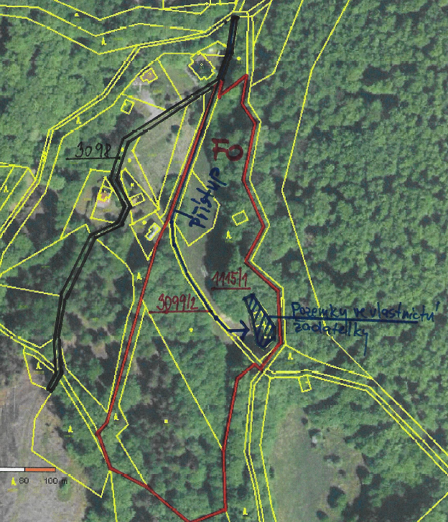

Věc
Návrh prodat spoluvlastnický podíl ve výši 8/276 k pozemku p. p. č. 3098 v k. ú. Komorní Lhotka, obec Komorní Lhotka o celkové výměře 978 m2

Předmět
Prodej spoluvlastnického podílu ve výši 8/276 k pozemku p.p.č. 3098 ostatní plocha, neplodná půda, o výměře 978 m² v k. ú. Komorní Lhotka, obec Komorní Lhotka, ve vlastnictví statutárního města Ostravy.

Situace
Pozemek se nachází mimo území města Ostravy a statutární město Ostrava nevlastní v dané lokalitě žádné další pozemky. Spoluvlastnický podíl na nemovitosti je v pouhé výši 8/276.
Město nabylo podíly k pozemkům ze zákona č. 172/1991 Sb. o přechodu některých věcí z majetku České republiky do vlastnictví obcí, prohlášením ze dne 03.11.1998.
Okolní pozemky jsou ve vlastnictví fyzických osob.

Žadatel
xxxxxxxxxxxxxx, podala žádost, která je přílohou č. 1.1 tohoto materiálu.

Účel
Zajištění přístupu k pozemkům ve vlastnictví žadatelky.

Informace
Žadatelka je vlastníkem chaty umístěné na pozemku p. č. st. 754 a p. č. st. 1043 a pozemku p. p. č. 1115/2 v k. ú. Komorní Lhotka, obec Komorní Lhotka. Na tyto pozemky nemá právně zajištěn přístup. Ten je možný pouze přes pozemky p. p. č. 3098, p. p. č. 3099/2 a p. p. č. 1115/1 vše v k. ú. Komorní Lhotka, obec Komorní Lhotka. Proto by tuto situaci chtěla vyřešit výkupem spoluvlastnického podílu ve výši 8/276 k pozemku p. p. č. 3098, který je v majetku statutárního města Ostravy. Pozemky p. p. č. 3099/2 a p. p. č. 1115/1 jsou ve vlastnictví dvou fyzických osob.

Podílové spoluvlastnictví statutárního města Ostravy tvoří pouze menšinový spoluvlastnický podíl k pozemku p. p. č. 3098 v k. ú. Komorní Lhotka, obec Komorní Lhotka.
Zbylé menšinové podíly k pozemku jsou ve vlastnictví 29 fyzických osob.
Příslušnost hospodařit s majetkem státu podílově ve výši 20/276 k předmětnému pozemku má Agentura ochrany přírody a krajiny České republiky.

Spoluvlastnictví je právním institutem, který umožňuje více osobám mít vlastnické právo k téže věci. Vzhledem k tomu, že předkupní právo spoluvlastníků nemovitosti bylo s účinností od 1. července 2020 zrušeno, může vlastník spoluvlastnického podílu s tímto podílem nakládat bez omezení, aniž by došlo k omezení či poškození práv ostatních spoluvlastníků, popř. vlastníků přilehlých pozemků.

S přihlédnutím k lokalitě a velikosti daného spoluvlastnického podílu v rozsahu id. 8/276 na pozemku p. p. č. 3098, ostatní plocha, neplodná půda, v k. ú. Komorní Lhotka, obec Komorní Lhotka vyplývá, že prodej tohoto spoluvlastnického podílu je žádoucí i z pohledu naplnění povinnosti vlastníka se o majetek starat s péčí řádného hospodáře.

O záměru města prodat předmět dle bodu 1) předloženého usnesení rozhodlo zastupitelstvo města dne 25.09.2024 usnesením 1032/ZM2226/18.

Záměr města prodat předmět dle bodu 1) předloženého usnesení byl zveřejněn na elektronické úřední desce na webových stránkách a na úřední desce Magistrátu města Ostravy od 27.09.2024 do 15.10.2024

Dodatečné informace
Pro informace uvádíme, že žadatelka se obrátila na statutární město Ostrava s žádostí na koupi shora uvedeného spoluvlastnického podílu pozemku ve vlastnictví SMO, a to za účelem výše uvedeným.

Kupní cena
Dle znaleckého posudku č. 089183/2024 ze dne 14.11.2024 zpracovaným znalcem Ing. Ivetou Pilchovou byl předmět oceněn cenou obvyklou v celkové výši 1.420 Kč.

Znalecký posudek je k nahlédnutí na odboru majetkovém, cena předmětu je stanovena bez DPH.

Sjednaná kupní cena je ve výši celkové částky 1.420 Kč. Žadatel s touto cenou obvyklou, jako kupní cenou uvedeného pozemku souhlasí a také s náklady spojené s vkladovým řízením.

Stanoviska
Odbor hospodářské zprávy MMO a odbor ochrany životního prostředí MMO nemají námitek k prodeji spoluvlastnického podílu k předmětnému pozemku v k. ú. Komorní Lhotka, obec Komorní Lhotka.

Ostravské městské lesy a zeleň, s. r. o. jako pachtýř lesních pozemků ve vlastnictví statutárního města Ostravy, které obhospodařuje na základě Nájemní smlouvy a Smlouvy o výkonu činnosti odborného lesního hospodáře sděluje, že předmětné pozemky nemá zařazené v této smlouvě a na těchto pozemcích nehospodaří.

Vzhledem k tomu, že se předmětné pozemky nacházejí mimo území města Ostravy, odbor majetkový nepožadoval stanovisko odboru územního plánování a stavebního řádu MMO a odboru investičního MMO.

Projednáno v radě města
Předložený návrh byl projednán v radě města dne 21.01.2025. Rada města na své schůzi souhlasila s návrhem prodat spoluvlastnický podíl ve výši 8/276 k pozemku p. p. č. 3098 v k. ú. Komorní Lhotka, obec Komorní Lhotka tak, jak je uvedeno v bodě 1) návrhu usnesení předloženého materiálu.

Upozornění
Tento materiál obsahuje informace podléhající ochraně osobních údajů, které by neměly být zveřejňovány dle zák. č. 106/1999 Sb., o svobodném přístupu k informacím, ve znění pozdějších předpisů, jelikož jsou chráněny zák. č. 110/2019 Sb., o zpracování osobních údajů

Přílohy:
Příloha č. 1: Žádost (Příloha č. 1.1), katastrální snímek (Příloha č. 1.2), letecký snímek (Příloha č. 1.3)
Příloha č. 2: Kupní smlouva

